Základní škola a Mateřská škola Brumovice, okres Břeclav, příspěvková organizace
Jídelní lístek Týden od: 17. 2. 2020 do: 21. 2. 2020
17. 2. 2020
Pondělí | 1c,5,6,7,8 | Přesnídávka | kukuřičné lupínky v mléku, ovoce, šťáva
 | 1e,9 | Polévka | čočková
 | 1a,3,7 | Oběd | květák v těstíčku, bramborová kaše, červená řepa, šťáva
 | 1ab,3,7,10 | Svačina | žitnopšen.chléb se škvarkovou pomazánkou, zelenina, šťáva

18. 2. 2020
Úterý | 1b,6,7,10,11  13 | Přesnídávka | celozrnný rohlík s taveným sýrem, ovoce, ochucené mléko
 | 1a,9 | Polévka | mrkvová s kuskusem
 | 7 | Oběd | rizoto, okurek, šťáva
 | 1ab,3,7 | Svačina | žitnopšen. chléb s vaječnou pomazánkou, ovoce, ochucené mléko

19. 2. 2020
Středa | 1a,3,7 | Přesnídávka | zapečený toustový chléb s jablky a skořicí, ovoce, mléko
 | 1ab,9 | Polévka | česnečka s opraženým žitnopšen.chlebem
 | 3,7 | Oběd | francouzské brambory, kompot, šťáva
 | 1ab,7 | Svačina | žitnopšen.chléb s květákovou pomazánkou, zelenina, šťáva

20. 2. 2020
Čtvrtek | 1b,6,7,10,11  13 | Přesnídávka | celozrnný chléb s luštěninovou pomazánkou, zelenina, šťáva
 | 1e,9 | Polévka | brokolicová
 | 1ab,7 | Oběd | mexický guláš, žitnopšen.chléb, šťáva
 | 1ac,7 | Svačina | pletýnka se žervé, ovoce, mléko

21. 2. 2020
Pátek | 1ac,7 | Přesnídávka | rohlík s máslem a medem, ovoce, bílá káva
 | 1a,3,9 | Polévka | vývar s nudlemi
 | 1a,3,7 | Oběd | kuřecí paprikáš, těstoviny, voda
 | 1ab,7 | Svačina | žitnopšen.chléb s máslem a pórkem, šťáva

Jídlo je určené k okamžité spotřebě.
Pitný režim je zajištěný celý den! Denně je k obědu možnost výběru šťávy, vody nebo mléka.
Změna jídelníčku vyhrazena.
Zodpovídá: vedoucí ŠJ Veronika Veselá
Vaří: Milena Sedláčková, Martina Stejskalová
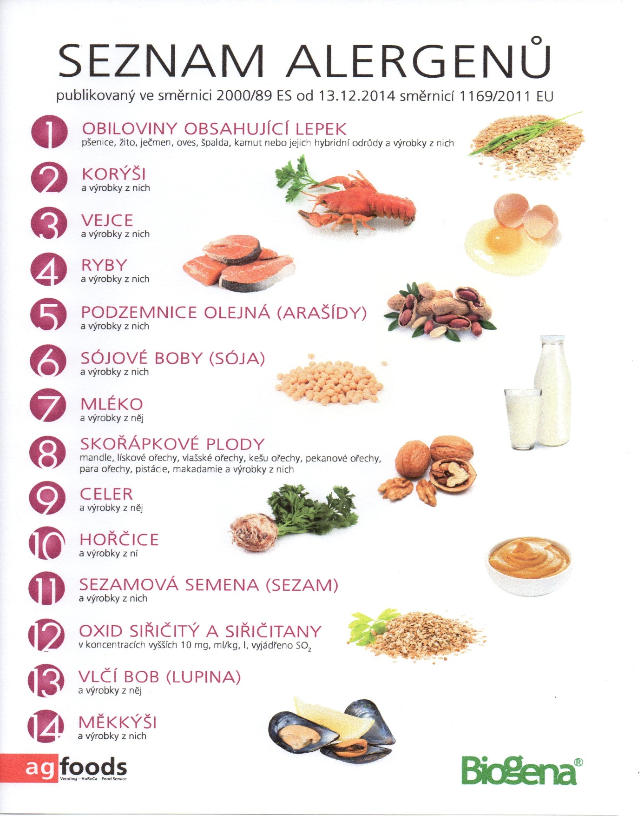

OBILOVINY OBSAHUJÍCÍ LEPEK: 1 a) pšenice
b) žito
c) oves
d) špalda
e) kamut

